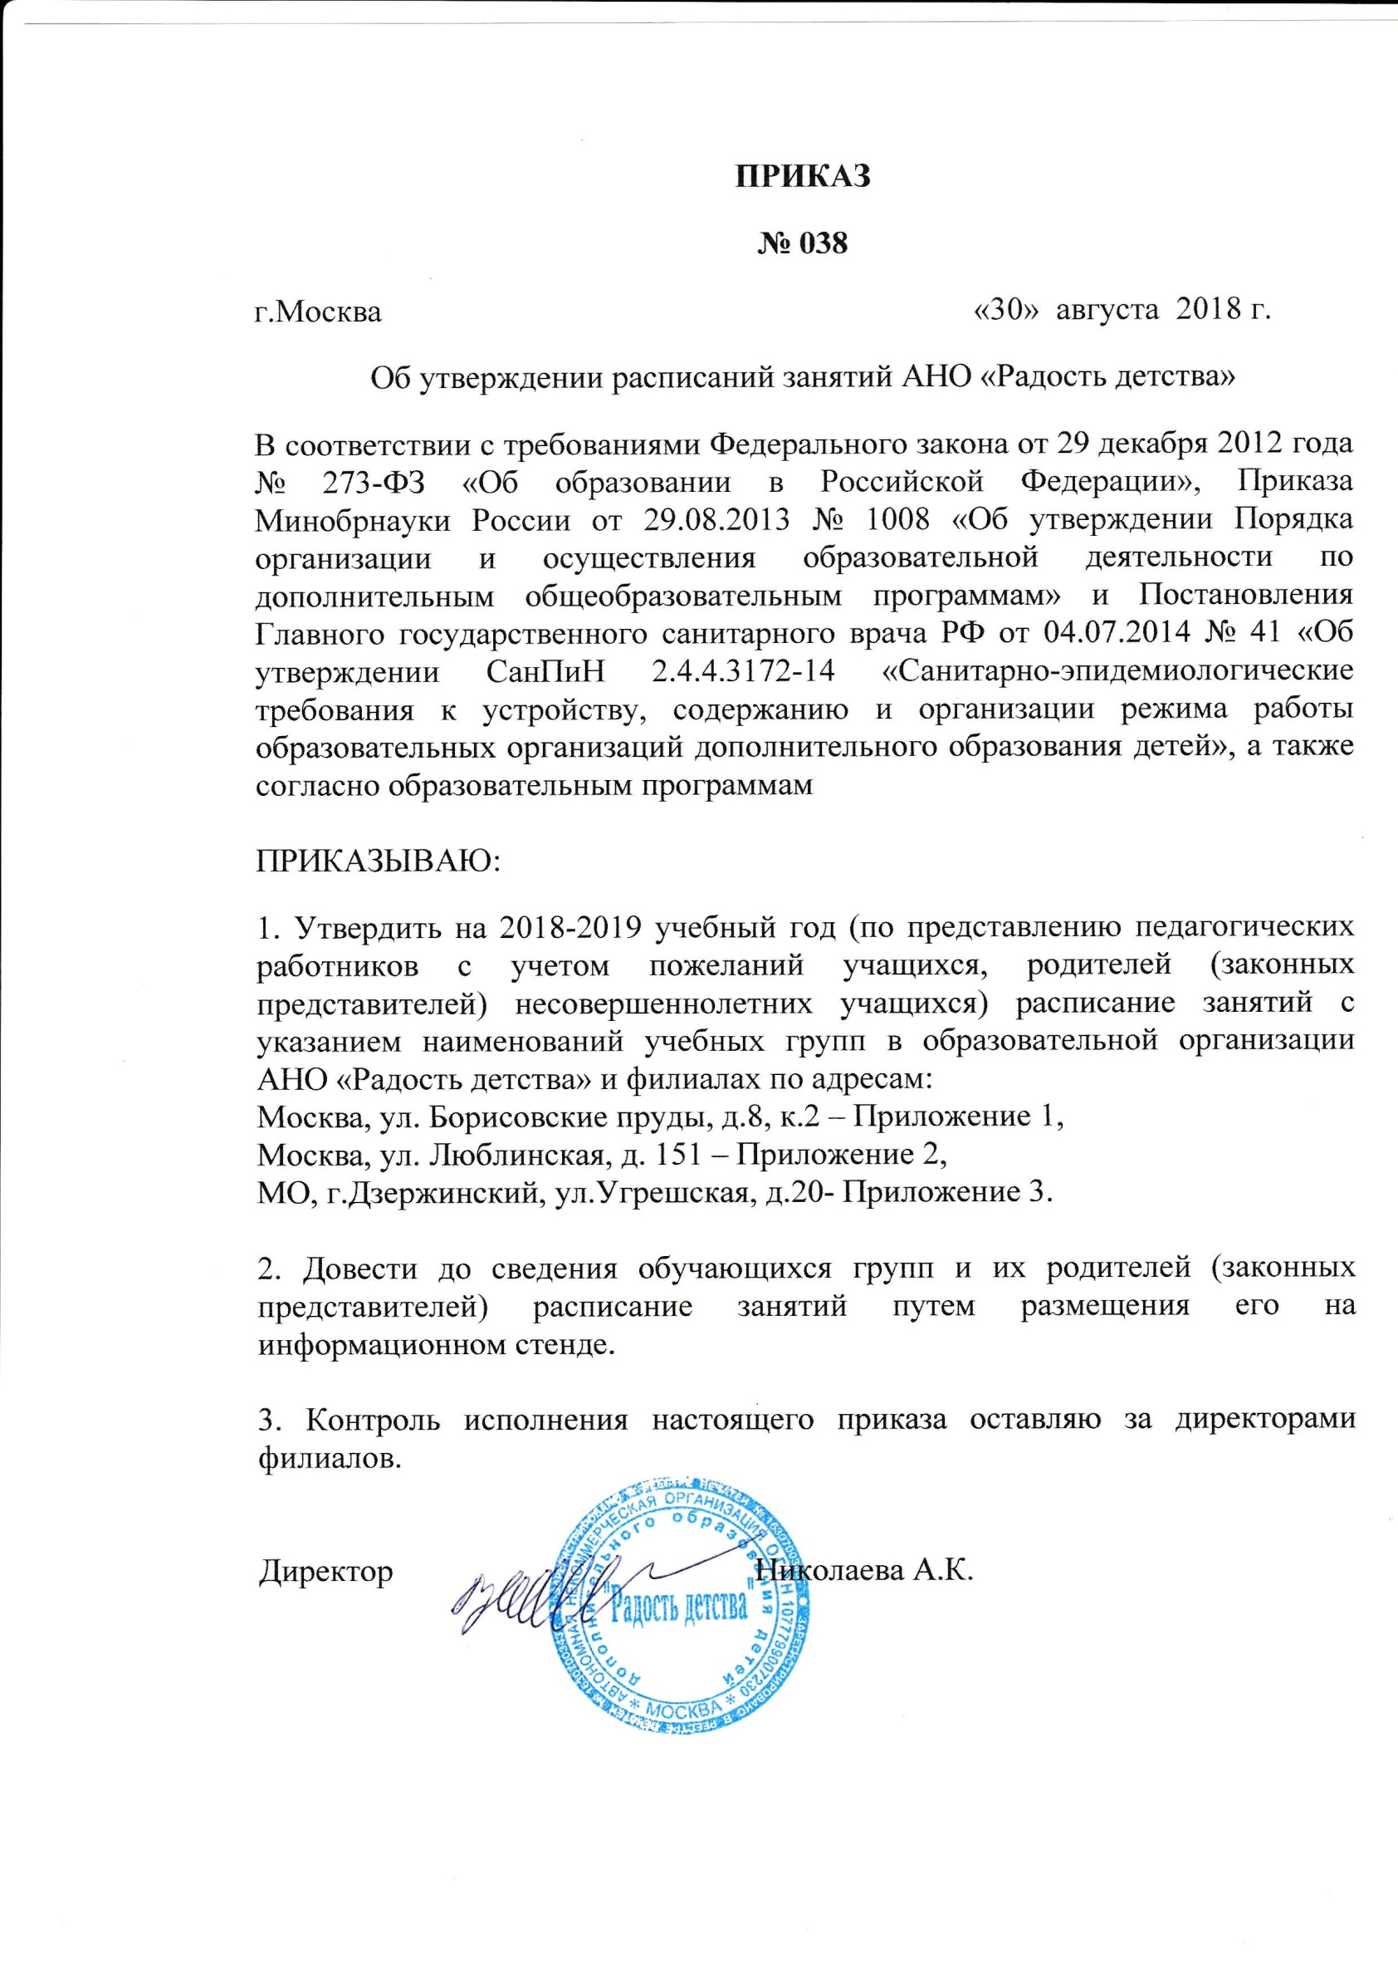
Приложение №1 к Приказу
от 30.08.18 №038

Расписание занятий в филиале по адресу:
Москва, ул. Борисовские пруды, д.8, к.2

Наименование программы | Дни проведения занятий | Время проведения занятия | Кабинет | Номер группы
Веселый английский  (3 – 7 лет) | Понедельник/  Четверг | 17.25  18.20  19.15 | №6 | I  II  III
Школа раннего развития  (1 – 3 года) | Вторник/  Пятница | 9.30  10.20  11.10 | №5 | I  II  III
Маленький гений  (3 – 4 лет) | Вторник/  Пятница | 17.25  18.20 | №1 | I  II
 | Среда/  Суббота | 16.30/10.30  19.15/13.15 | №1 | I  II
Готовимся к школе  (5 – 6 лет) | Вторник/  Пятница | 16.30  19.15 | №1 | I  II
 | Среда/  Суббота | 17.25/11.25  18.20/12.20 | №1 | I  II
Грация  (3 – 8 лет) | Вторник/  Пятница | 17.25  18.20  19.15 | №7 | I  II  III
Театральные ступеньки  (3 – 7 лет) | Среда/  Суббота | 17.20/11.20  18.20/12.20 | №7 | I  II
Группа Кратковременного пребывания | С понедельника по пятницу | С 9.00 до 13.00 |  | I  II

Приложение №2 к Приказу
от 30.08.18 №038

Расписание занятий в филиале по адресу:
Москва, Люблинская, д. 151
Наименование программы | Дни проведения занятий | Время проведения занятий | Кабинет | Номер группы/кол.чел.
Школа раннего развития | Вторник/Пятница | 10.00  10.50 | №1 | I  II
Маленький гений | Вторник/Пятница | 17.20  18.10 | №1 | I  II
Готовимся к школе | Среда/Суббота | 19.00/12.00 | №1 | III
 | Понедельник/  Четверг | 18.10  19.00 | №1 | I  II
Грация | Понедельник/  Четверг | 18.10  19.00 | №3 | I  II
Веселый английский | Среда/ Суббота | 17.20 /10.00  18.10 /10.50 | №2 | I  II
Театральные ступеньки | Вторник/Пятница | 17.20  18.10 | №3 | I  II
Радуга | Вторник/Пятница | 17.20  18.10 | №2 | I  II
Группа Кратковремен  ного пребывания | С понедельника по пятницу | С 9.00 до 13.00 |  | I

Приложение №3 к Приказу
от 30.08.18 №038

Расписание занятий в филиале по адресу:
МО, г.Дзержинский, ул.Угрешская, д.20

Наименование программы | Дни проведения занятий | Время проведения занятий | Кабинет | Номер группы
Школа раннего развития | Вторник\Пятница | 16.00  17.00  18.00 | №1 | I  II  III
Маленький гений | Понедельник\  Четверг | 17.15  18.10  19.05 | №1 | I  II  III
Готовимся к школе | Понедельник\  Четверг | 16.00  17.00  18.00  19.00 | №2 | I  II  III  IV
Грация | Вторник\Пятница | 18.10 | №4 | I
Веселый английский | Понедельник\Четверг | 16.30  17.20  18.10  19.05 | №3 | I  II  III  IV

